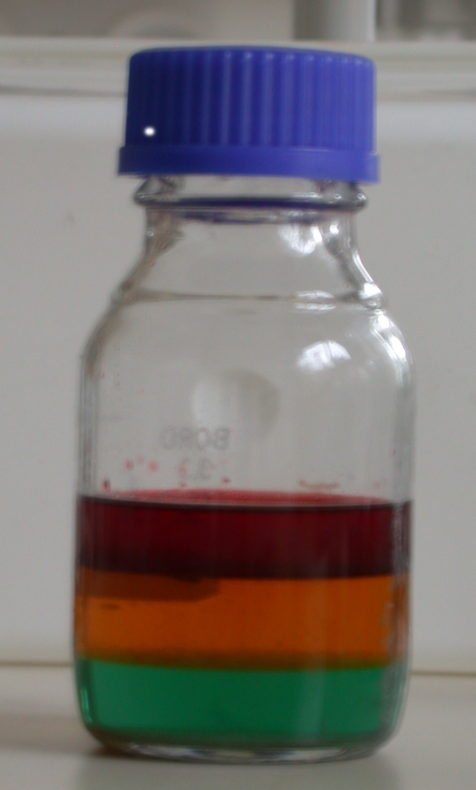
De tre magiska vätskorna

Demonstration: Salta ut etanol från vattenlösningen och visa på ett äkte trefassystem

Svårighetsgrad: Enkel (Går att använda många gånger.)

Tid: 2 min

Du har kanske både sett och hört på nyheterna när de talar om att ett fartyg läckt olja. På bilderna brukar man kunna se hur oljan ligger och flyter på vattnet. Varför flyter oljan? Hur mycket man än rör runt i vattnet kommer aldrig oljan att blanda sig.
Kan man få tre faser genom att tillföra en lösning som hamnar under vattenfasen? Vad händer när man skakar om?
Här nedan följer en beskrivning på hur man gör ett ”äkta” trefassystem.
Ett äkta trefassystem innebär att vätskorna kan skakas om och att trefassystemet alltid återgår spontant till tre faser. Jämför med ett oäkta som man har gjort av vattenlösningar med olika densitet och i viss mån löslighet, som består av flera vätskeskikt på varandra. Omskakning leder till att skikten går samman (under förutsättning att de löser sig i varandra). Alternativt kommer diffusionen att sköta om att en sådan lösning så småningom utjämnas.

Materiel: Flaska med kork, 2 mätglas (100 ml), 2 bägare (en 100 och en 250 ml), skedar och pipetter

Kemikalier: Vatten, etanol (T-röd går bra), lampolja (eller heptan), kaliumkarbonat (K₂CO₃), kopparsulfat (CuSO₄), metylorange (eller metylenblått) och sudanrött
Risker vid experimentet: Etanol/lampolja och heptan är brandfarliga och skall hållas undan från antändningskällor. Heptan är även skadligt för vattenlevande organismer, därför måste avfall innehållande heptan samlas upp i kärl för organiska föreningar (som sedan skickas för destruktion). Koppar(II)joner anses vara tungmetaller och skall därför samlas upp separat. Metylorange kan vara svårt att få tag på och är hälsoskadlig, metylenblått fungerar lika bra. Sudanrött klassas hälsoskadlig. Använd skyddsglasögon och personlig skyddsutrustning.En riskbedömning måste göras av ansvarig person inför varje separat laborationstillfälle.

Utförande:
- Gör en lösning bestående av vatten/etanol, i proportionerna 1:1 (t.ex. 50 ml vatten och 50 ml etanol).
- Tillsätt kaliumkarbonat tills lösningen är mättad (inget mer löser sig i varmt lösningsmedel, dvs. lite utfällning finns kvar på botten). När lösningen är mättad kommer vattnet och etanolen att skikta sig. Nu har du två skikt.
- Tillsätt lampolja (alternativt heptan eller cyklohexan) (50ml) och resultatet blir ett icke-blandbart trefassystem.
- Faserna skall nu färgas med lämpliga färgämnen. En sked kopparsulfat färgar vattenfasen blå i basisk lösning (eftersom det finns kaliumkarbonat i vattenfasen är den basisk). Alkoholfasen färgas med en knivsudd metylorange (eller metylenblått) och oljefasen med en knivsudd sudanrött.
- Häll över allt i en flaska och sätt på korken. Ditt trefassystem är färdigt. Skaka flaskan och låt den sedan stå en halv minut. Vad ser du?
Riskbedömningsunderlag:
Etanol: Brännbart, Fara H225 och P233, P240, P241, P242, P243, P280
Heptan: Brännbart,Utropstecken, Miljö, H225, H304, H315, H336, H410 och P210, P233, P240, P241, P242, P243, P264, P271, P273, P280, P405
Kaliumkarbonat (K₂CO₃): Utropstecken, Varning, H302 och P264, P270
Kopparsulfat (CuSO₄): Utropstecken, Miljöfarligt, Varning, H302, H315, H319, H410 och P264, P270, P273, P280
Metylorange: Dödskalle, H301och P264, P270, P301+310

Utspädd metyloragne, 0,1%: Dödskalle, H301 0ch P280, P310Metylenblått: Hälsoskadligt R 22 och S 2, 46
Sudanrött: Ej märkespliktigt
”Risker vid experimentet” gäller endast de kemikalier som nämnts, under förutsättning att beskrivna koncentrationer, mängder och metod används.
Som lärare förväntas du göra en fullständig riskbedömning för dig själv och din elevgrupp

Teori:
I det här experimentet får man anledning att begrunda begreppen polaritet och densitet, vad de innebär och hur de kan användas. Alkalikarbonater har hög löslighet i vatten och gör att vattnet får en otroligt hög jonkoncentration. Etanol har inslag av opolär karaktär eftersom den har en ”svans” på två kolatomer, det resulterar i att etanol inte kan lösa sig i vatten med hög jonkoncentration. Etanol är dock samtidigt så pass polär att den inte kan lösa sig i heptan, som är opolär. Kopparsulfaten löser sig i vattnet eftersom den bildar joner och saknar inslag av opolär karaktär.
I analytisk organisk kemi behöver man ibland koncentrera prover, för att få tillräckligt med material för analys. Ofta används extraktion för att koncentrera provet. Utsaltning kan då vara ett sätt att förskjuta jämvikten för fördelningen av en organisk substans, mellan vatten och organisk fas. Ämnen, som finns i mycket små mängder kan på så sätt ”tvingas” att vandra över till den organiska fasen.
Metylorange fungerar bra till färgning av etanolfasen eftersom den har en polär sulfonylgrupp och samtidigt en opolär del. Metylenblått har många resonansstrukturer som är polära samtidigt som den har inslag av opolär karaktär vilket medför att den löser sig i etanolfasen. Sudanrött är opolär i neutral lösning och löser sig därför i heptan. När systemet skakas kan det tänkas att en proton från sudanrött rycks bort p.g.a. den alkaliska vattenlösningen, men molekylen är fortfarande förhållandevis opolär.

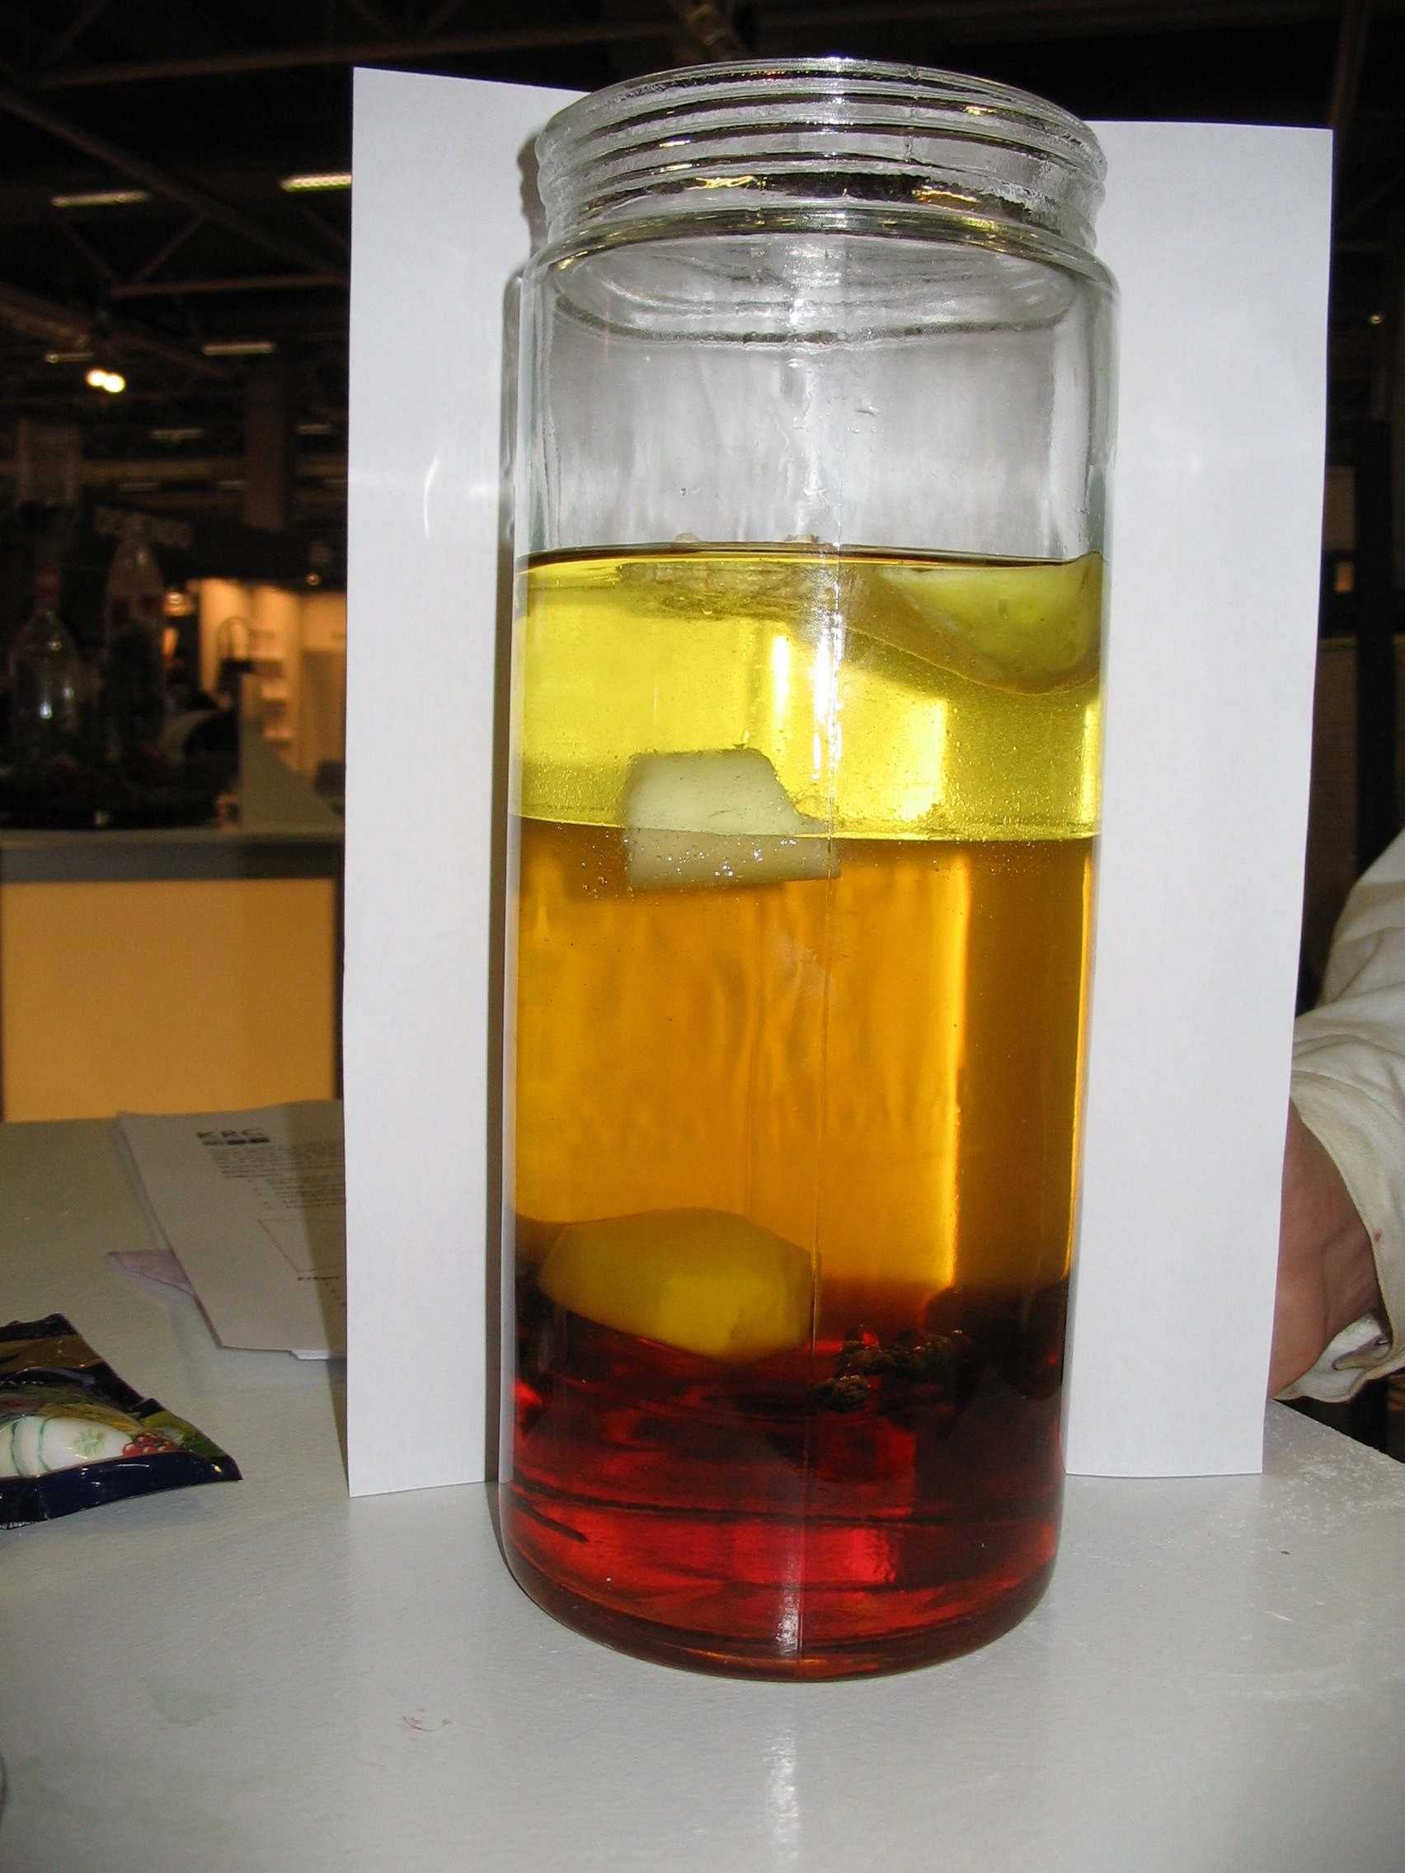
Oäkta trefassystem innehållande:
Olja, vatten och sirap samt potatis, stearinljus, äpple och puffat ris.

Tips:
Man kan försöka göra sina egna tvåfas- eller trefassystem, äkta eller oäkta. Det är en konst att försiktigt hälla vätskor med olika densitet och få dem att skikta sig, men är det äkta system?
Testa och använd vardagskemikalier som t.ex. olja, sirap (vit, ljus eller mörk), etanol, vatten eller mättad natriumkloridlösning. För att göra det mer åskådligt, kan man färga de olika lösningarna med karamellfärg. Man kan släppa ned saker med olika densitet som t.ex. skruvar, isbitar, stearin, russin, ärtor, äpplen, puffat ris mm. Beroende på vilken densitet de olika sakerna har, hamnar de på den nivå och i den vätskan som bäst överens stämmer med sakens densitet. Vad händer med färgerna när man skakar, om man lyckats göra ett äkta trefassystem?

